定价战略与战术复习资料
- 单项选择题
1.在企业定价方法中，目标定价法属于（ A ）。
A.成本导向定价 B.需求导向定价
C.竞争导向定价 D.市场导向定价
2.（ C ）是制造商给某些批发商或零售商的一种额外折扣，促使他们愿意执行某种市场营销职能（如推销、储存、服务） 。
A. 现金折扣 B.数量折扣
C.功能折扣 D.季节折扣
3.如果甲产品价格下降引起乙产品需求的增加，那么（ B ）。
A. 甲和乙产品是互替商品 B.甲和乙产品是互补商品
C.甲为低档商品，乙为高档商品 D.甲为高档商品，乙为低档商品
4.在成本加成定价法中“加成 ”的含义是指（ A ）。
A. 一定比率的利润 B.一定比率的价格
C.固定比率的利润 D.固定比率的成本
5.所谓（ D ）定价，就是企业把全国分为若干价格区，对于卖给不同价格顾客的某种产品，分别制定不同的地区价格。
A.基点 B.邮资
C.统一交货 D.分区
6.某汽车制造商给全国各地的汽车经销商一种额外的折扣，以促进他们执行配件提供、免费咨询、售后服务等更多的功能。这种折扣属于（ C ）。
A. 现金折扣 B.数量折扣
C.功能折扣 D.季节折扣
7.产品价格的决定性因素是（ C ） 。
A.生产成本 B.价值
C.供求关系 D.竞争状态
8.准确地计算产品所提供的全部市场认知价值是（ A ）的关键。
A.认知价值定价法 B.反向定价法
C.需求差异定价法 D.成本导向定价法
9.为鼓励顾客购买更多物品，企业给那些大量购买产品的顾客的一种减价称为（ B ）。
A.功能折扣 B.数量折扣
C.季节折扣 D.现金折扣
10.如果企业按FOB价出售产品，那么产品从产地到目的地发生的一切短损都将由（ B ）承担。
A.企业 B.顾客
C.承运人 D.保险公司
11.统一交货定价就是我们通常说的（ D ）定价。
A.分区定价 B.运费免收定价
C.基点定价 D.邮资定价
12.企业利用消费者具有仰慕名牌商品或名店声望所产生的某种心理，对质量不易鉴别的商品的定价最适宜用（ C ）法。
A.尾数定价 B.招徕定价
C.声望定价 D.反向定价
13.在订货合同中不明确价格，而是在产品制成以后或者交货时才进行定价的方法是对付的一种价格策略。（ A ）
A.通货膨胀 B.经济紧缩
C.经济疲软 D.经济制裁
14.在折扣与让价策略中，（ B ）折扣并不是对所有商品都适宜。
A.交易 B.季节 C.数量 D.现金
15.在商业企业，很多商品的定价都不进位成整数，而保留零头，这种心理定价策略称为（ A ）。
A.尾数定价 B.招徕定价 C.声望定价 D.反向定价
16.在经济比较发达、国民教育程度比较高、社会风气比较好的地区成功推行（ B ）策略的可能性较高。
A.撇脂定价 B.顾客自行定价 C.疯狂减价 D.逆向提价
17.在（ A ）条件下，个别企业无力影响整个市场的产品价格，因而不存在企业制定最优价格的问题。
A.完全竞争 B.寡头竞争 C.垄断竞争 D.不完全竞争
18.当产品市场需求富有弹性且生产成本和经营费用随着生产经营的增加而下降时，企业便具有备了的可能性。（ A ）
A.渗透定价 B.撇脂定价 C.尾数定价 D.招徕定价
19.当企业生产的系列产品存在需求和成本的内在关联时，为了充分发挥这种内在关联性的积极效应，需求采用策略。（ C ）
A.选择品定价 B.补充产品定价 C.产品大类定价 D.分部定价
20.按照单位成本加上一定百分比的加成来制定产品销售价格的定价方法称之为定价法。（ A ）
A.成本加成 B.目标 C.认知价值 D.诊断
21.当企业有意愿和同行和平其处而且自身产品成本的不确定因素又较多时，企业往往采取定价方法。（ D ）
A.反向 B.投标 C.诊断 D.随行就市
22.投标过程中，投标商对其价格的确定主要是依据制定的。（ A ）
A.对竞争者的报价估计 B.企业自身的成本费用
C.市场需求 D.边际成本
23.企业在竞争对手价格没有变的情况下率先降价的策略称为策略。（ B ）
A.被动降价 B.主动降价
C.撇脂定价 D.渗透定价
24.企业因竞争对手率先降价而作出跟竞争对手相应降价的策略主要适用于市场。（ A ）
A.同质产品市场 B.差别产品市场
C.完全竞争 D.寡头
25.在订货合同中不明确价格，而是在产品制成以后或者交货时才进行定价的方法是对付的一种价格策略。（ A ）
A.通货膨胀 B.经济紧缩
C.经济疲软 D.经济制裁
二、多项选择题
1.在下列哪些条件下，需求可能富有价格弹性（ ABC ）。
A. 购买者对较高的价格很在意，积极寻找便宜化
B. 市场上存在替代品或竞争激烈
C.购买者生活习惯改变较快
D.产品质量有所提高或存在通化膨胀，购买者认为价格提高是应该的
2.在企业定价时，需要考虑价格对需求量的影响，那么在下列（ ABD ）情况下，企业可以考虑提高价格。
A. 市场上没有替代品和竞争者
B.购买者对较高的价格不在意
C.购买者的购买习惯变化较快
D. 购买者认为产品质量有所提高
3.下列哪些商品具有正的需求收入弹性（ AD ）。
A.高档商品 B.低档商品
C.生活必需品 D.耐用消费品
4.在下列哪些条件下，需求可能富有弹性（ ABC ）。
A.购买者对较高的价格很在意，积极寻找便宜化
B.市场上存在替代品或竞争激烈
C.购买者生活习惯改变较快
D.产品质量有所提高或存在通话膨胀，购买者认为价格提高是应该的
5.企业定价时，划分市场结构的依据主要有（BCD）。
A.竞争对手分布 B.行业内企业数目
C.企业规模 D.产品是否同质
6.在企业定价时，需求考虑价格对需求量的影响，那么在下列（ABD）情况下，企业可以考虑提高价格。
A.市场上没有替代品和竞争者
B.购买者对较高的价格不在意
C.购买者的购买习惯变化较快
D.购买者认为产品质量有所提高
7.影响定价因素的三个主要因素是（ABC）。
A.定价目标 B.市场需求
C.成本 D.国家政策
E.市场竞争
8.影响市场需求的变动因素，主要有（ACD）。
A.价格B.心理C.供给D.收入E.观念
9.需求弹性一般分为（CDE）。
A.需求支出弹性B.需求供给弹性C需求收入弹性.D.需求价格弹性
E.需求交叉弹性
10.需求收入弹性答的产品通常是一些（ABC）。
A.高档食品 B.耐用消费品C.娱乐支出D.中档产品E.低档产品
11.当出现情况时，商品需求可能却反弹性。（ BCDE ）
A.市场上出现竞争者或替代品
B.市场上没有竞争者或者没有替代品
C.购买者改变购买习惯较慢，也不积极寻找较便宜的东西
D.购买者对较高价格不在意
E.购买者认为产品质量有所提高，或者认为存在通货膨胀等，价格较高是应该的

12.企业定价目标主要有（ ABCD ）。
A.维持生存 B.当期利润最大化 C.市场占有率最大化
D.产品质量最优化 E.成本最小化
13.只要具备了这一条件时，企业就可以考虑通过低价实现市场占有率的提高。（ BCD ）
A.市场对价格反应迟钝
B.生产与分销的单位成本会随生产经验的积累而下降
C.市场对价格高度敏感
D.低价能吓退现有的和潜在的竞争者
E.产品质量优良
三、判断题
1.根据成本加成定价法可知，如果某品牌的价格弹性高，最适加成也应相对较高；反之亦然。（ × ）
2.当采取认知定价法时，如果企业过高地估计认知价值，便会定出偏低的价格。（ × ）
3.在制定价格过程中，现行价格弹性的大小对确保企业实现利润最大化的定价没有影响。（ × ）
4.随行就市定价法适用于同质产品。（ √ ）
5.采用运费免收定价会使产品成本增加，不但给企业市场渗透带来困难，甚至难以在激烈的市场中站住脚。（ × ）
- 产品形式差别定价时指企业对不同型号或形式的产品制定不同的价格，但它
们的价格与成本费用之比却相同。（ × ）
7.在产品组合定价策略中，根据补充产品定价原理，制造商经常为主要产品制定较低的价格，而对附属产品制定较高的加成。（ √ ）
8.分部定价与补充产品定价本质上都是同一性质的产品定价组合策略。（ × ）
9.面对激烈的竞争，企业未来生存和发展，在任何时候都应始终坚持只降价不提价的原则。（ × ）
10.提价会引起消费者、经销商和企业推销人员的不满，因此提价不仅不会使企业的利润增加，反而导致利润的下降。（ × ）
11.基础价格是单位产品在计人折扣、运费等之后的生产地或经销地价格。（ × ）
12.销售中的折价无一例外地遵循单位价格随订购数量的上升而下降这一规律。（ × ）
13.从市场营销的实践看，当市场有足够买者，且对商品的需求缺乏弹性时，企业往往能成功地实施撇脂定价。（ √ ）
14.在市场营销实践中，有实力的企业率先降价往往能给弱小的竞争对手以致命的打击。（ √ ）
15.顾客对产品的降价既可能理解为这种产品有某些缺点，也可能认为这种产品很有价值。（ × ）
四、名词解释
1.成本导向定价法：是一种以成本为依据的定价方法，它包括成本加定价法和目标定价法两种。
2.需求导向定价法：是一种以市场需求强度及消费者感受为主要依据的定价方法，包括认知价值定价法、反向定价法和需求差异定价法三种。
3.竞争导向定价法：一种以本企业主要竞争对手的价格为基础和依据的一种定价方法，包括随行就市定价法和投标定价法。
4.功能折扣：又称贸易折扣是制造商给某些批发商或零售商的一种额外折扣，以促使他们执行某种市场营销功能。
5.渗透定价：是指企业把其创新产品的价格定得相对较低，以吸引大量顾客，提高市场占有率。
6.投标定价法即政府采购机构在报刊上登广告或发出函件，说明拟采购商品的
品种规格数量具体要求，邀请供应商在规定的期限内投标。政府采购机构在规
定的日期内开标，选择保价最低最有利的供应商成交，鉴订采购合同。
- FOB原产地定价，就是顾客按照厂价购买某种产品，企业只负责将这种产品运
动产地某种运输工具上交货。交货后，从产地道目的地的一切风险和费用概由顾客承担。
8.所谓声望定价：是指企业利用消费者仰慕名牌商品或名声望的心理来确定商品的价格，故意把价格定成整数或高价。
9.撇脂定价：是指在产品生命周期的最初阶段，把产品的价格定得很高，以攫取最大利润，有如鲜奶中撇取奶油。
五、简答题
1.在什么样的条件下需求可能缺乏弹性？
答：
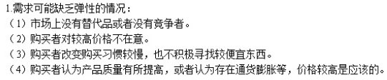
2.企业选择不同的折扣策略时所考虑的主要因素是什么？
答：
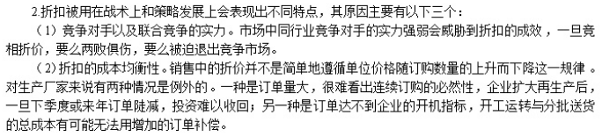
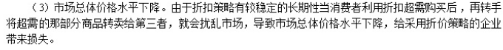
3.如果企业的价格发生变动，消费者们会有怎么样的反应？
答：

4.什么是撇脂式定价？渗透式定价？其适用条件是什么？
答：
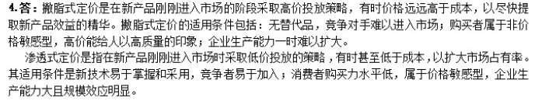

5.简述影响折扣策略的主要因素有哪些？
答：
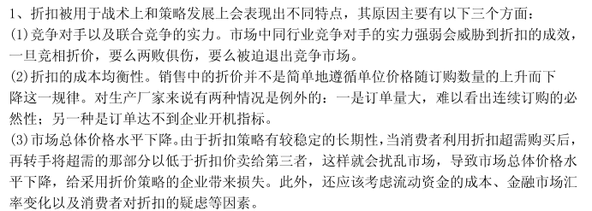
6.简述差别定价的适用条件。
答：
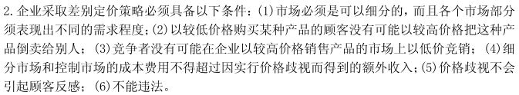
7.简述企业在哪些情况下可能需求采取降价策略？
答：
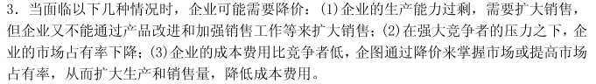
8.对付通货膨胀的价格策略有哪些？
答：
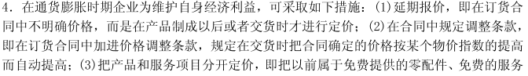
六、计算题

1.某厂生产某种商品10000件，固定总成本400000元，变动总成本600000元，预期利润率20%，试按成本加成定价法计算每件商品的销售价格。
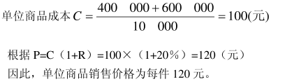
2.某百货商场从生产商那里购进一批VCD机，进货平均成本1000元。如果百货商场的加成率为10%，则百货商场按零售价加成确定的VCD零件是多少？

3.某烤箱厂投资100万美元，期望取得20%的投资收益率。如果生产烤箱的固定成本为30万美元，平均变动成本为10美元，建成投产后预计年销售量50000台，则按目标定价确定的烤箱价格是多少？
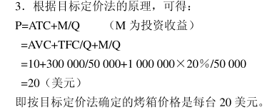

4.某生产商通过统计分析得：
需求函数 Q=1000-4p
成本函数 C=6000+50Q
如果公司以利润最大化为定价目标，则其价格为多少可取最大利润？
最大利润是多少？
设利润为Z，销售收入为只。依据成本、收入和利润之间的关系，可建立下式：
Z=R-C
=PQ-C
=P(1000-4P)-(6000+500)
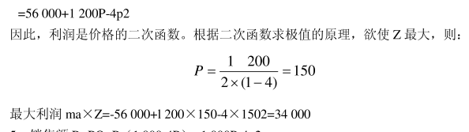
5.在第4题中，公司如果以最大销售额为定价目标，则公司制定什么价格时取得最大销售？最大销售额是多少？
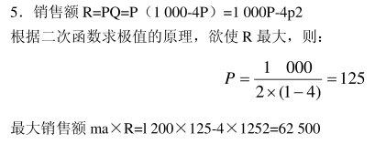

6.设某企业产品的价格与需求量互动关系如下：
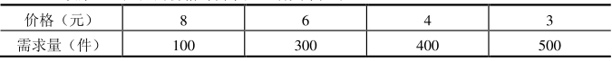
固定成本为800元，平均变动成本一常数2元。试确定企业产品的价格多少较为合适？

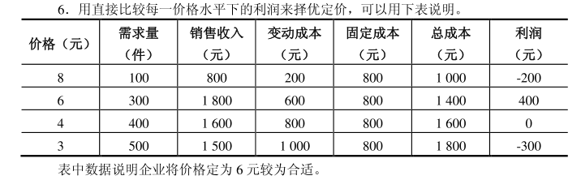
7.设某企业为一楼房建筑工程投标。根据楼房设计需求，估计建筑工程总费用为80万元。在调查可能的竞争对手及其所投标书后，提出了四种可行的保价，并估算其中标概率如下表，根据每一根报价下的期望利润，你认为企业应如何报价才能取得中标概率与可能利润二者的综合效果最好？
